CONSIGNES DE TRAVAIL - SAE MARKETING

· Choisir une marque connue nationale + doit être une marque connue dans l’agro-alimentaire

· Si la marque fait plusieurs catég de produits, il faut choisir qu’une des catég, comme Nestlé

· On va devoir opérer en 3 étapes/missions :

o 1) réaliser une **étude documentaire** pour faire un **état des lieux de la marque** et de son **marché** afin d’imaginer **des idées potentielles de nouveaux produits.** On va proposer à la marque une liste de produits nvx qu’elle pourrait lancer. Si je prends Cristalline, je dois trouver des docs sur la marque Cristalline + sur son marché (marché des bouteilles d’eau). Ensuite, faudra analyser ces infos, avec des outils de diagnostic = diagnostic externe opportunités/menaces + diagnostic interne. Avec Cristalline, on se rend compte que les consom. Fr sont des + en plus concernés par l’environnement donc on veut respecter l’environnement et les bouteilles cristalline sont trop fragiles et on doit souvent les jeter -> on trouve alors des idées de nvx produits pour la marque bouteille plus solide, bio-dégradable… Les **idées ne doivent pas sortir que de notre tête, elles doivent être déduites du diagnostic**. Pck j’ai vu que y’avait telles et telles menaces/o, alors je propose ça. Ne doit pas se limiter à l’état actuel de la marque. Ex Hagendaz qui sont sur le marché de la glace : on peut aussi chercher un marché potentiel, pas des steaks pck faut savoir trouver une corrélation et justifier comment on en est venus à là mais genre les glaces c’est un marché saisonnier donc faudrait bien trouver un marché « stable » donc pk pas des yaourts

o Qu’est-ce qui sera évalué ?

§ La **qualité de notre étude doc**. (pour en faire une, faut définir son sujet QQCOQP ou 3Q jsp quoi)

§ Est-ce qu’ils savent faire un **diagnostic** (PESTEL, micro-environnement et interne)

§ Est-ce que les **produits proposés sont pertinents** ?

o Va falloir faire un **dossier écrit** (pas plus de 15 pages hors annexes, rédigé donc genre le tableau c’est juste une synthèse de ce qu’on écrit mais faut REDIGER et faudra le mettre en pdf la veille de notre passage à l’oral **LE 5-6 DECEMBRE**)

o Et un dossier oral, forcément appuyé d’un **diapo avec PowerPoint**. **15 minutes d’oral**, c’est mieux de faire sans notes mais alors le lis pas. Et apprends pas par cœur ton oral. Faudra envoyer le dossier écrit ET le PP la veille

I) Notre sujet d’étude

II) Le diagnostic

III) Produits proposés

Conclusion

FERRERO: BRIEF D’ETUDE

**Intro**: Présentation de l’entreprise

Fondée en 1946 à Alba, en Italie, la société Ferrero est créée par son fondateur Pietro Ferrero qui, par la suite, élaborera des produits tel que le “Nutella”, “Mon chéri” ou encore “TicTac”, avant de commercialiser en 1968 un nouveau produit: le “Kinder Chocolat”, qui marque le début de la commercialisation de sa nouvelle marque “Kinder”. Signifiant « enfants » en allemand, Kinder est une marque déposée sous laquelle la société agroalimentaire italienne Ferrero commercialise plusieurs produits familiaux qui répondent à différents moments de consommation et différents âges : occasions (Kinder Surprise, Kinder Joy), petits plaisirs (Kinder Chocolat, Schoko-Bons), goûter (Kinder Délice, Kinder Country) et petite faim ou pause (Kinder Bueno, Kinder Maxi)

Objectifs :

1) Définir le problème à résoudre / Préciser les objectifs l’étude

On a dû définir les questions et objectifs attendus à apporter

* Qu’est-ce qui attire le consommateur chez Kinder ?
* Quelles sont les raisons du comportement qui poussent les consommateurs à consommer ? (Pk ils achètent)
* Quelles difficultés rencontrent les consommateurs lors de l’achat ?
* Qui consomme le plus de produits Kinder ? (tranche d’âge)
* A quelle fréquence les consommateurs achètent-ils les produits Kinder ?
* Quel est le produit le plus consommé et quel est le produit le moins consommé ?
* Comment évolue la consommation des produits Kinder ?
* Quels critères regardent les consommateurs lorsqu’ils sont dans le rayon avant d’acheter ?
* Qu’est-ce que les consommateurs attendent de la marque ?
* A quelle période la consommation est la plus élevée ?
* Selon est-ce que le rapport qualité/ prix est correct ?
* Quel est le premier produit auquel vous pensez quand on vous parle de Kinder ?

3) Définir la famille d’étude à réaliser -> Définir la démarche générale de l’étude -> étude documentaire

**FERRERO: étude documentaire**

Obj :

- Faire un premier état des lieux du marché et des informations disponibles

- Juger de l’intérêt de réaliser une étude empirique (de terrain)

étapes :

- Analyse du sujet de l’étude

- Recherche des info

- Évaluation des résultats de la recherche

- Réalisation d’une **bibliographie**

Nous avons utilisé des informations déjà existantes sur internet, donc données secondaires.

Liens pour compléter le tableau: <https://www.my-business-plan.fr/etude-documentaire>

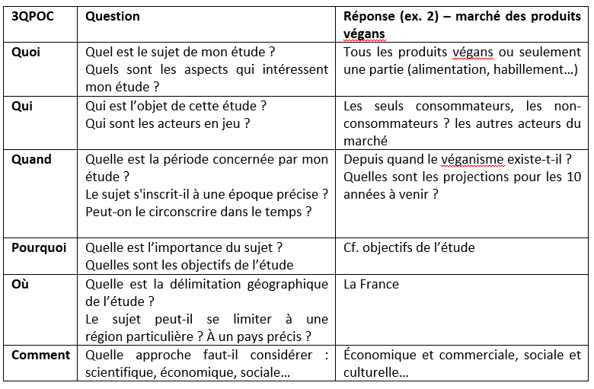

- Analyse du sujet de l’étude

Tout d’abord, nous avons *analysé le sujet de l’étude,* avec la méthode du 3QPOC puis nous avons effectué les recherches d’information ensuite nous avons évalué les résultats de la recherche. Enfin nous avons réalisé une bibliographie. A la suite de cela, nous avons décelé cinq produits innovants pour la marque suite aux informations que nous possédons.

| Documents / Infos sur l’entreprise Ferrero | Documents / Infos sur son marché (marché de chocolats/confiserie industrielle) |
| --- | --- |
| **Quoi**: Les chocolats ferrero, précisément les confiseries Kinder  **Qui**: Kinder vise principalement les enfants. La stratégie de Kinder a le mérite de la simplicité : assurer sa pérennité en visant les familles avec enfants pour accompagner ces derniers tout au long de leur vie. Sur le plan marketing, il s'agit donc de séduire des familles, de conserver leurs adolescents et de satisfaire les jeunes adultes -> étendre la couverture de marché en ciblant plus de personnes  **Quand**: Cette année/les années à venir  **Pourquoi**: connaître les goûts et attentes des consommateurs en matière de chocolats afin de développer de nouveaux produits adaptés aux goûts des consommateurs, attirer des consommateurs potentiels et donc toucher et cibler plus de consom  **Où**: En France  **Comment**: Approche économique, commerciale et sociale | **Quoi**: le marché du chocolat, le secteur d’activité de la chocolaterie-confiserie  **Qui**: Les consommateurs de chocolats / confiserie industrielle  **Quand**: Cette année/les années à venir  **Pourquoi**: Connaître les goûts des consommateurs en matière de chocolat et de la confiserie industrielle afin d’y répondre au mieux  **Où**: En France  **Comment**: Approche économique, commerciale et sociale |

- Recherche des info

Nous avons utilisé des informations déjà disponibles sur internet, soit des données secondaires.

* Nous avons utilisé des sources d’informations internes, c’est à dire qui viennent de l’entreprise: - services commerciaux et marketing, tels que la gamme de produits, chiffre d’affaires,… Mais aussi les services financiers et juridiques, comme la rentabilité des produits.
* Nous avons également eu recours à des sources d’informations extérieures: sources professionnelles et associatives, comme avec la LSA. Mais aussi des sources intercommunautaires et personnelles, avec internet.

Stratégie

mot-clé

-Evaluation des résultats de la recherche

2) SOURCES

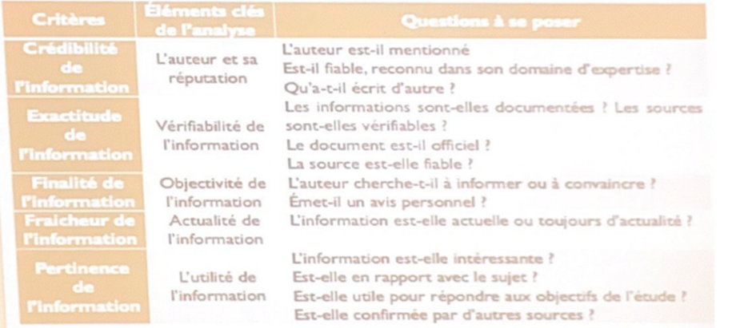

3) Diagnostic

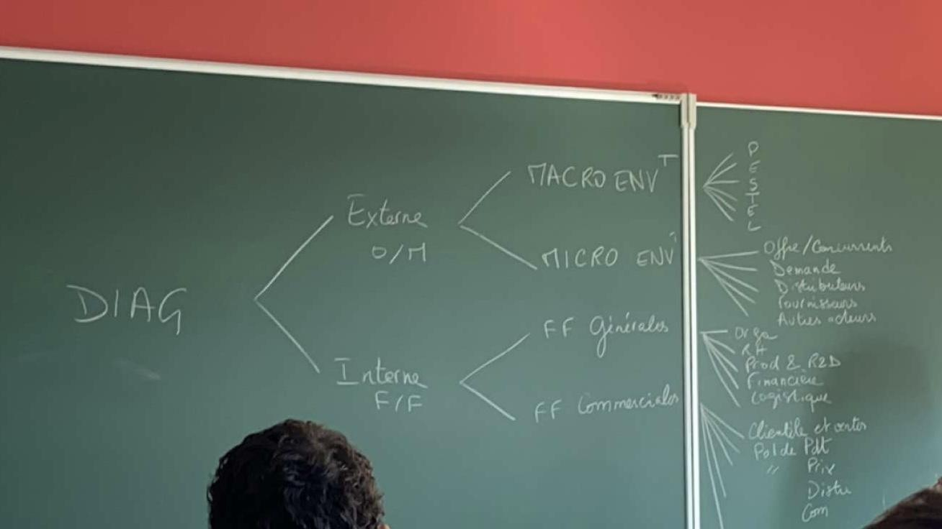

PESTEL :

**1. Environnement Socioculturel/Démographique**

L’environnement dans lequel évolue Kinder s’articule principalement autour de la variable socio-culturelle. En effet, les habitudes de vie et les tendances alimentaires des consommateurs français ont un impact important et rapide dans le secteur agro-alimentaire.

* Engouement pour le « manger sainement », le « bien-être », une sorte de « chasse à l’obésité ». Les français se préoccupent de plus en plus de leur santé. Ceci a un impact mitigé sur la marque puisque tous les produits proposés répondent à des plaisirs sucrés et non-essentiels mais ils ne sont pas vus comme des produits lourds et caloriques. D’ailleurs, le groupe communique parfois en ce sens, avec par exemple Kinder Bueno : « Le plaisir au cœur léger »

* Le bio et le commerce équitable : un phénomène croissant. Certains consommateurs se sentent davantage concernés par le commerce équitable, « les produits bio » et l’« achat responsable ». D’ailleurs, les ONG, les associations ou les groupes de consommateurs ont de plus en plus d’impacts dans le secteur.

**2. Environnement Politico-légal**

L'industrie agroalimentaire, notamment le groupe Kinder, doit faire face à des défis variés liés aux réglementations strictes qui diffèrent d'une région à l'autre, notamment en Europe, en Amérique du Sud et du Nord, et en Asie du Sud-Est. Les règles d'hygiène et de sécurité sur les sites de production sont rigoureuses, tandis que des facteurs tels que la protection du travail, les taxes douanières, la TVA et les coûts de transport varient selon les pays. Le décret n° 93-1130 du 27 Septembre 1993 impose des contraintes législatives incluant des obligations d'étiquetage détaillées pour les produits préemballés, impliquant la mention d'ingrédients, de quantités, de dates limites de consommation et d'informations nutritionnelles. Les campagnes de sensibilisation, particulièrement en France et dans les pays anglo-saxons, imposent aux annonceurs d'avertir des dangers liés à une surconsommation d'aliments. Les différences dans les taux des matières premières, la TVA et les lois du travail sont également des considérations cruciales dans le secteur. Des interdictions de vente, comme celle des Kinder-Surprise aux États-Unis en raison du risque d'ingestion du jouet, soulignent la nécessité de s'adapter à des législations en constante évolution. En réponse, les industries de la confiserie ont développé des chartes déontologiques couvrant des aspects sociaux, moraux, écologiques, de sécurité alimentaire, de communication et de concurrence.

**3. Environnement écologique**

La France a instauré des normes environnementales strictes, rendant obligatoire la Responsabilité Sociétale des Entreprises (RSE) pour les grandes entreprises. Selon la loi de 2017, les entreprises de plus de 5 000 salariés en France ou 10 000 à l'international doivent mettre en œuvre un plan de vigilance couvrant les risques sociaux et environnementaux dans leur chaîne d'approvisionnement. Depuis une dizaine d'années, la Loi Grenelle II impose aux entreprises cotées et aux sociétés anonymes de plus de 500 salariés de publier un rapport annuel incluant des indicateurs environnementaux et sociaux. En 2020, la Loi Agec demande aux fabricants d'électronique d'afficher un indice de réparabilité. Ces lois témoignent de l'engagement de la France envers une économie responsable. Par ailleurs, la norme ISO 14001 établit des exigences pour le système de management environnemental des organisations, permettant une certification par un organisme externe pour une durée limitée, renforçant ainsi les initiatives en faveur de la durabilité.

**4. Environnement économique**

L'inflation actuelle associe une inflation de croissance, consécutive au redémarrage de l'économie mondiale après la pandémie de Covid-19 (2020-2023), à une inflation de conflit, liée à l'invasion de l'Ukraine par la Russie en février 2022. Ces deux phénomènes contribuent à une augmentation des prix et, par conséquent, à une baisse du pouvoir d'achat des ménages.

**5. Environnement technologique**

Bien que cet environnement ne soit pas considéré comme un élément déterminant pour ce secteur, Ferrero oriente sa stratégie autour d'une innovation constante, restant ainsi à la pointe et ne se laissant pas dépasser par les évolutions technologiques de ses concurrents. Le groupe se positionne davantage comme un précurseur, mettant en avant la protection du secret de fabrication de ses produits.

Micro-environnement

**Fournisseurs** : Les fournisseurs de Ferrero sont principalement situés dans les premiers pays producteurs de noisettes et de cacao tels que le Ghana, la Côte-d'Ivoire, la Turquie et le Chili. Chaque année, environ 70 000 tonnes de cacao provenant du Ghana et de la Côte-d'Ivoire sont torréfiées en Italie, à Alba. Le groupe s’approvisionne en grande partie en Afrique occidentale, notamment la Côte-d'Ivoire, premier producteur mondial de cacao, et le Ghana, ainsi que des sources en Amérique du Sud. En ce qui concerne les noisettes, Ferrero importe environ 56 000 tonnes de Turquie et du Chili. Les relations avec les fournisseurs reposent sur des exigences de qualité et de sécurité, des pratiques éthiques, sociales et environnementales, une analyse approfondie du rapport coût/qualité, et la promotion de matières premières de haute qualité associées à des projets locaux de développement des communautés productrices.

**La demande**: Les enfants principalement mais des personnes de tout âge en consomment

3 types : consommation nutritives, grignotage avec plaisir, occasion spéciale (Noel, anniversaires, Pâques)

* Les produits dits « cadeaux», tels que les Ferrero Rocher ou les œufs Kinder, font face à des habitudes d’achat regroupées autour des fêtes de Noël ou de Pâques. Ces ventes sont à la fois sûres à ces périodes, mais irrégulières sur l’année.

* Les habitudes alimentaires : En France, en plus des trois repas par jour, s’ajoutent le gouter et le « petit creux de 11h », tant pour les enfants que pour les adultes. De nouveau, cette pratique favorise la consommation de nombreux produits du groupe qui constituent des collations plutôt délicates, pour tous. Si l’âge est un facteur déterminant dans la consommation de desserts, et dans le choix de ces derniers, la composition du ménage a aussi un rôle primordial. En effet, si une personne seule et un ménage sans enfant ont un panier type relativement similaire, on note que la présence d’un ou plusieurs enfants modifie grandement le panier dessert.

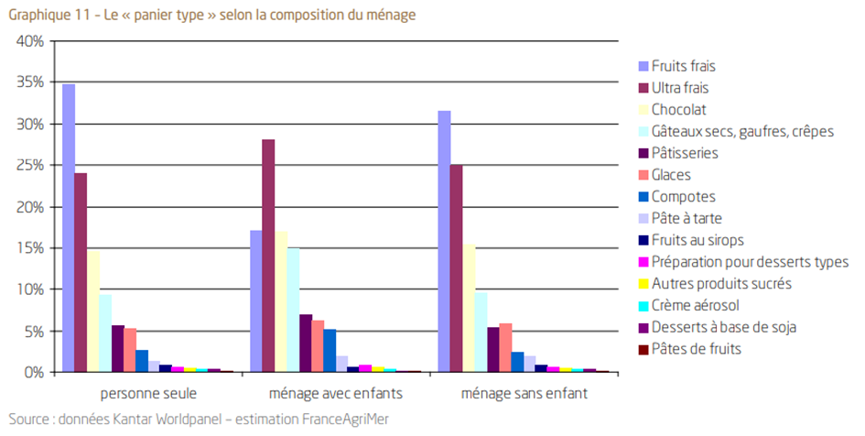

*Les ventes en volume (sur le marché des desserts) sont en augmentation de 1,1 % au premier semestre de 2022 par rapport à 2021, et les ventes en valeur sont en croissance de 4,2 % vs 2021,

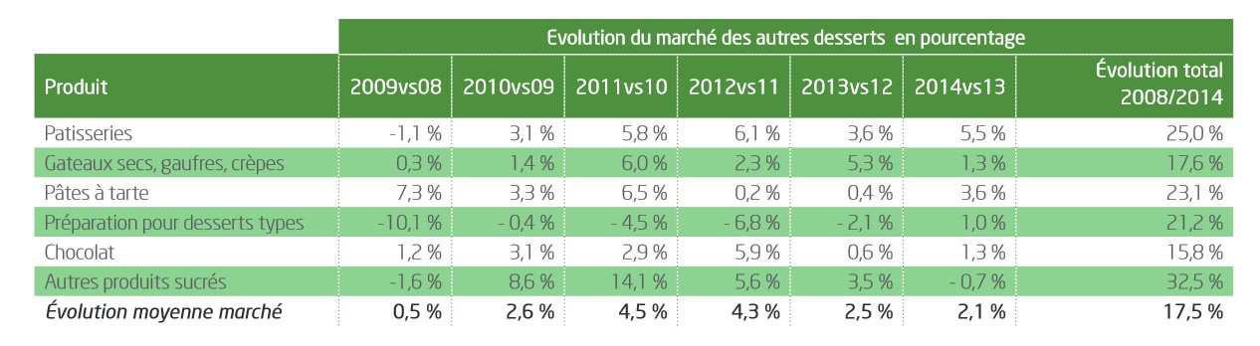

On compte un fort taux des gâteaux secs, gaufres et crêpes, du chocolat et des compotes en plus de l’augmentation d’ultra frais.

* Goûter 3-17 ans: Les produits céréaliers restent un

pilier du goûter : les pâtisseries prennent

la place la plus importante (19,8 g/goûter), puis les biscuits sucrés (10,6 g/goûter), les viennoiseries (7,4 g/goûter) et le

pain et les biscottes (7,2 g/goûter).

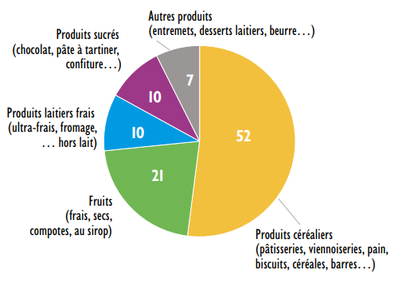credoc.fr

- La consommation moyenne de chocolats en France s'élève à 13,2 kg par an / foyer. Les Français se distinguent par une propension à consommer plus de chocolat noir que le reste de l'Europe (30% contre 5% en moyenne en Europe). Un Français consomme en moyenne 7 kilos de chocolat par an

Selon l'étude Toluna, le chocolat noir reste le préféré des Français (56,8%), devant le chocolat au lait (53,9%) et le chocolat blanc (26,6%). Les consommateurs privilégient également de plus en plus les "grands crus" de chocolat, aux origines bien précises et aux arômes recherchés.

Aussi, voici les préférences des français en termes de produits chocolatés:

* 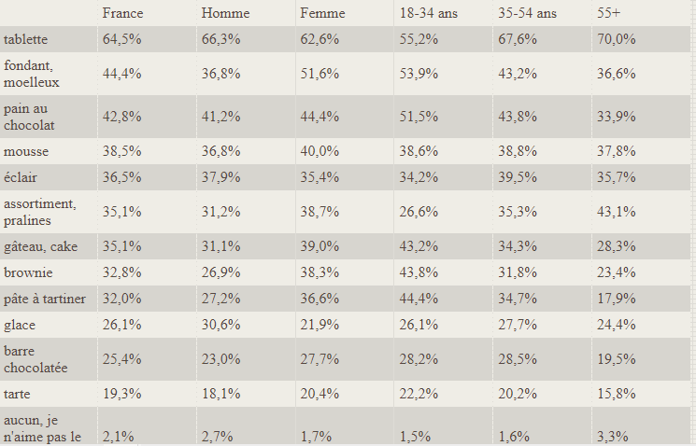

PYRAMIDE BESOINS

**Distributeurs** : Petite, moyenne et grande distribution(GMS). Circuits courts de distribution.

Ferrero est reconnue comme la Force de Vente n°1 en épicerie au sein de la Distribution française en terme de présence, professionnalisme, service et efficacité

* force vente renforcé avec la création de plus de 100 emplois dédiés à ce service, avec plus de 400 commerciaux de grandes et moyenne surface
* Le transport pèse pour **20% de notre empreinte carbone** et nos émissions polluantes

**Concurrents** :

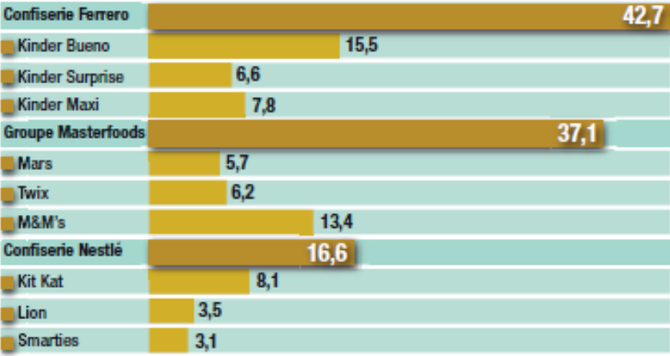

Kinder se positionne en tant que marque leader incontesté dans le segment des confiseries pour enfants et des barres chocolatées sur le marché français, caractérisé par une concentration significative. La confiserie Ferrero s'attribue plus de 40% du marché en valeur. Sa référence Kinder Bueno capte à elle seule 15,5%. Elle détrône de peu, M&M's, la référence emblématique du numéro deux du groupe Masterfoods. En comparaison, Nestlé propose des produits diversifiés tels que Lion avec des céréales, Kitkat composé d'une gaufrette enrobée de chocolat, Nestlé Dessert et Smarties. Nestlé commercialise, tout comme Kinder, des oeufs en chocolats, mais ces derniers ne contiennent aucun jouet.De son côté, le Groupe Masterfoods présente des options variées telles que Mars, une barre de chocolat, Twinx, une autre barre de chocolat, et les célèbres M&M’s, des dragées au chocolat et à la cacahuète. Cette diversité de produits témoigne de la compétition intense au sein du marché du chocolat en France, avec Kinder jouant un rôle central en tant que leader incontesté.

https://www.marketing-etudiant.fr/exposes/e/analyse-environnement-nutella.php

<https://www.ladissertation.com/Sciences-Economiques-et-Sociales/Sciences-%C3%89conomiques/Le-microenvironnement-Ferrero-114990.html#google_vignette>

<https://prezi.com/p/83tvlhqdfesd/lentreprise-ferrero/>

**PYRAMIDE DES BESOINS**

La pyramide

Besoin physique : Kinder est un chocolat unique qui renferme toute la saveur du chocolat, un aliment sucré qui fait plaisir. Les Français consomment en moyenne 6,6 kg de chocolat par an, ce qui est un chiffre assez important. Kinder s’engage à offrir des produits au goût unique, conçus pour satisfaire le désir de douceur des enfants.

Besoin de sécurité : La sécurité des consommateurs, en particulier des enfants, est la priorité absolue pour Kinder Surprise. Les avertissements sur la présence de petits jouets inappropriés pour les enfants de moins de 3 ans sont clairement affichés sur les emballages, les présentoirs en points de vente et les dépliants internes des capsules. En 2007, une capsule sécurisée, difficile à ouvrir sans l'aide d'un adulte, a été introduite pour renforcer la sécurité. Ferrero s'est engagé à une conception et des tests rigoureux pour respecter les normes de sécurité. De plus, la société encourage la consommation responsable, un mode de vie sain et actif, ainsi que des initiatives en faveur de l'environnement et de l'agriculture durable.

Besoin de socialisation : Kinder reconnaît l'importance des moments de joie chez les enfants et partage le souhait des parents de voir leurs enfants grandir heureux. La marque vise à rendre exceptionnels les petits moments du quotidien entre parents et enfants, favorisant la créativité et le partage de moments spéciaux. Que ce soit au quotidien ou lors des grandes fêtes comme Noël et Pâques, Kinder aspire à créer des expériences joyeuses et mémorables en famille.

Besoin d’estime : Les parents, qui achètent le Kinder Surprise pour leurs enfants, accordent une grande confiance au produit depuis des années. Les ingrédients sont de qualité, un soin est apporté aux recettes et aux portions étudiées sur mesure pour les enfants. Les parents sont rassurés et Kinder reste un choix de référence.

Besoin d’accomplissement : Kinder, c’est une combinaison de plaisir sucré, de cadeau et de surprise. L’ensemble de ces éléments crée un monde ludique et amusant pour les enfants tout en permettant aux parents d'être sûrs de leur faire plaisir. Résultat, les enfants sont toujours agréablement surpris, ce qui rend les parents fiers de leur achat.

DIAGNOSTIC INTERNE - Forces/Faiblesses générales

*Analyse des forces et faiblesses générales de l’entreprise*

**•Organisation :**

L'entreprise Ferrero présente plusieurs forces, au niveau de son organisation, sa présence internationale avec, dans le monde, 109 sociétés, 32 usines de fabrication et la commercialisation de ses produits dans plus de 170 pays, font de lui le leader de son marché, notamment en France, avec trois marques en Top 5 des ventes. L'entreprise a, néanmoins, fait face à une faiblesse récente avec l'affaire Kinder, où des cas de salmonellose ont été signalés en Europe, entraînant le retrait de millions de chocolats du marché en France, et ayant ainsi un impact négatif sur le chiffre d'affaires et l'image de marque de l'entreprise.

• **Gestion des ressources humaines:**

En ce qui concerne la gestion des ressources humaines, Ferrero compte en moyenne 36 756 employés. L'entreprise offre des programmes de formation continue et favorise le développement professionnel et personnel de ses ressources humaines. Les employés peuvent occuper des postes dans différents domaines tels que la production alimentaire, la recherche et développement, le marketing, les ventes, etc. Le revenu mensuel moyen pour un poste en France chez Ferrero est d'environ 3 644 €.

• **Fonction production**

Dans la fonction production, Ferrero possède une usine à Arlon en Belgique, l'une des plus grandes du groupe, qui fournit notamment la France. Près de la moitié des machines qu’ils détiennent sont neuves. L’inox et le plastique sont immaculés, et l'on compte parmi elles des machines qui s'occupent des moulages du chocolat, d’autres des jouets et il y a aussi des réfrigérateurs. L’emballage dans de grands cartons se fait encore manuellement. L'entreprise met également en œuvre des pratiques de responsabilité sociale des entreprises en favorisant l'égalité de traitement et en travaillant à réduire son impact sur l'environnement. Cependant, les produits de Ferrero contiennent de l'huile de palme et des produits synthétiques, ce qui suscite des critiques quant à leur impact sur la santé et l'environnement.

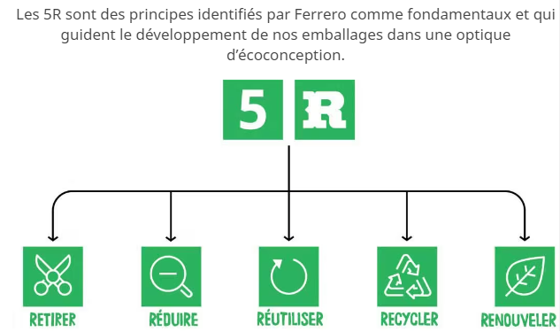

**• Fonction financière**

Sur le plan financier, Ferrero a enregistré un chiffre d'affaires consolidé de 14 milliards d'euros en 2022, en augmentation par rapport à l'année précédente. L'entreprise a investi dans ses marques emblématiques, la recherche et développement, ainsi que l'amélioration de ses usines et équipements. Elle a également étendu sa capacité de production en investissant dans ses usines en Italie, Allemagne, États-Unis et Pologne.

• **Fonction logistique :**

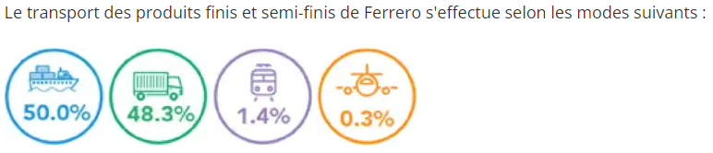

En ce qui concerne la fonction logistique, Ferrero dispose de trois principaux bassins logistiques en France pour sa marque Kinder. L'entreprise accorde une importance particulière à la performance de sa chaîne d'approvisionnement en maintenant un taux de service élevé et en explorant des solutions innovantes pour réduire son impact environnemental. Cependant, des défis subsistent, notamment en ce qui concerne la durabilité de la flotte de camions de l'entreprise.

*Analyse des forces et faiblesses commerciales de l’entreprise*

*Clientèle et ventes*

Kinder se démarque comme étant la marque préférée des enfants de 4 à 10 ans, selon une étude de Junior City, spécialisé dans les préférences des familles. Malgré la crise sanitaire, Kinder maintient sa popularité, avec une préférence marquée chez les 4-6 ans (30 %) et les 7-10 ans (26 %). Ce que les enfants apprécient chez Kinder, « son double effet gourmandise + cadeau », comme l’explique Junior City. La “surprise” contenue dans le chocolat est un vrai argument de vente pour les familles. Le site internet Club Kinder renforce le lien avec les consommateurs, offrant des informations sur le groupe Ferrero et Kinder, ainsi que des moyens de contact.

Cependant, Ferrero a connu un scandale sanitaire qui a eu un impact significatif sur ses ventes, avec une chute de 35 % signalée par BFMTV les jours suivant l'éclatement du scandale. Cette affaire continue à susciter des réticences chez les consommateurs, et une recherche en ligne sur les "produits Kinder" est souvent associée à des articles liés à cet incident, soulignant les défis persistants pour l'image de la marque.

Politiques de…

* Produit:

Kinder est une marque ombrelle établie depuis 1975, propose une gamme variée de produits de grande consommation, allant des classiques comme Kinder Chocolat et Kinder Bueno à des innovations telles que Kinder Maxi King et Kinder Schokobons. La plupart des confiseries Kinder sont des sucreries de chocolat au lait, faites avec du cacao, du sucre, du lait, des graisses végétales, des noisettes et des céréales. La marque comprend des œufs, des tablettes, glaces, gaufrettes et gâteaux, répond aux envies de plaisir et aux motivations liées à l'image de marque de Kinder en tant que leader du marché. Cependant, la marque présente des faiblesses, notamment l'utilisation d'huile de palme et de produits synthétiques tels que la vanille, suscitant des préoccupations environnementales et de santé. L'huile de palme est critiquée pour son impact sur la déforestation et sa teneur élevée en acides gras saturés, associés à des risques cardiovasculaires. Malgré ces défis, Kinder a réussi à créer une identité visuelle distincte et reconnaissable, renforçant sa position sur le marché des confiseries.

* Prix:

Le prix des produits est variable selon les points de vente et la période (Pâques / Noël. Par ailleurs, Pâques et Noël représentent 50% des ventes) mais est relativement cher. Ferrero sont presque toujours les premiers apparaissant sur les différents segments de marché qu’ils convoitent et ils deviennent rapidement des succès. Le groupe peut donc se permettre de fixer un prix assez élevé. Il existe également un facteur qualité qu’il faut rétribuer. Les produits Ferrero, pour avoir ce goût inimitable, sont composés des meilleurs ingrédients du marché. De plus, étant un groupe fortement axé sur l’innovation, Ferrero supporte d’importants coûts de Recherche et Développement afin de toujours mieux répondre aux besoins des consommateurs. De ce fait, le prix doit couvrir leurs coûts.

* Distribution:

La distribution des produits Kinder se caractérise par une stratégie bien définie, excluant la vente directe dans des boutiques dédiées et sur le site officiel. Au lieu de cela, les consommateurs peuvent se procurer les chocolateries Kinder dans une variété de points de vente, aussi bien en petites que grandes surfaces. Cette approche favorise une distribution intensive, rendant les produits Kinder accessibles à un large public. Des endroits tels que les grandes surfaces, les tabacs, les stations-service, les distributeurs automatiques et même les boulangeries font partie du réseau de distribution, assurant ainsi une disponibilité étendue et une accessibilité maximale pour le public.

* Communication

Les études IPSOS de 2015 ont révélé que la publicité Kinder figurait parmi les 10 meilleures campagnes publicitaires qui ont marqué et séduit le public. Kinder use d’affiches, de publicités télévisées, de parrainages stratégiques, d’une présence active sur les réseaux sociaux, des initiatives associatives et la création de jouets en phase avec les héros et les films jeunesse à l'affiche via de nombreux partenaires. La communication de Kinder, à la fois via les médias traditionnels et les canaux hors média, a contribué significativement, représentant 13% du chiffre d'affaires annuel. Ces efforts de communication fructueux ont également eu un impact positif sur le Groupe Ferrero, dont le chiffre d'affaires a atteint 8,4 milliards d'euros, enregistrant une augmentation de 3,9%. Cette réussite témoigne de l'efficacité de la stratégie de communication globale adoptée par Kinder et de son impact positif sur les performances financières du groupe.

**5 FORCES PORTER**

L’intensité de la concurrence est forte. Le secteur est caractérisé par une forte concentration. 5 multinationales transforment à elles seules près de 70% du cacao et 6 autres multinationales se partageant 80% du marché du chocolat, notamment le suisse Nestlé, les américains Kraft Foods et Mars et l’italien Ferrero. L’intensité de la concurrence reste importante car le marché est constitué de grands groupes qui « s’acharnent » les uns contre les autres pour récupérer des parts de marchés.

Le pouvoir des négociations des fournisseurs est faible. En effet, ils restent dépendants des quelques multinationales qui se partagent le marché à la fois du cacao et du chocolat. Cependant, Ferrero concentre ses achats de noisettes en Turquie (90%) car ces dernières sont de meilleure qualité. Par conséquent, les fournisseurs Turques possèdent un pouvoir de négociation vis-à-vis du groupe.

Au niveau du pouvoir de négociation des clients, il est plutôt moyen. Ferrero est un groupe influent et possède un certain monopole sur le marché, il est envisageable que ses produits ne figurent pas à l’étalage des rayons des confiseries. Cependant, il doit se fier aux exigences des parents, notamment des mères qu’il vise à séduire pour toucher les enfants. La parole des consommateurs est donc importante.

La menace des nouveaux entrants est faible. Le coût à l’entrée pour les nouveaux concurrents est fort: afin d’être toujours le premier sur le marché, Ferrero et Kinder mettent des barrières très élevées à l’entrée par son procédé industriel, ses brevets et la recette de ses produits. Les nouveaux arrivants devront investir un fort capital pour pouvoir se comparer à l’influence de Kinder. La marque est donc peu influencée par la nouvelle concurrence sur le marché.

Enfin, la menace des produits de substitution est faible. Certes, des produits comme les snacks, biscuits, bonbons, confiture, beurre de cacahuète, ou encore les fruits peuvent substituer, mais cette menace est contrebalancée par la difficulté d’imitation. En effet, la confiserie est l’un des secteurs les moins attaqués par les marques de distributeurs car ils demandent des années de recherche et leurs recettes sont quasi impossibles à copier. La fabrication des confiseries est si complexe et l’investissement si lourd qu’ils dissuadent les imitateurs. Les produits Ferrero sont souvent en situation de quasi-monopole sur les segments qu’ils occupent, on ne trouve ainsi aucun produit pouvant rivaliser. Certains se rabattent sur la tendance du “fait-maison”.

SWOT

FORCES:

* Notoriété et image de marque: Une étude de Junior City*, cabinet spécialisé dans les enfants et les familles, nous en apprend davantage sur leurs préférences parmi les produits de la grande distribution. Kinder est la marque préférée des 4-10 ans. Chez les 4-6 ans, la marque préférée entre toutes est… Kinder (30 % des répondants). Preuve que la crise sanitaire qu’a connue l’entreprise n’a pas impacté les plus petits. Ce que les enfants apprécient chez Kinder, « son double effet gourmandise + cadeau », comme l’explique Junior City. La “surprise” contenue dans le chocolat est un vrai argument de vente pour les familles. Au sein de la tranche d’âge 7-10 ans, Kinder est toujours la plus sollicitée (26 %).

https://www.femina.fr/article/supermarche-voici-la-marque-preferee-des-enfants-et-ce-n-est-ni-nutella-ni-coca-cola

* Antériorité et forte capacité d’innovation:

Kinder est une vraie marque ombrelle, implantée depuis maintenant 1975:

• Kinder Surprise, 1975, Kinder Chocolat, 1978, Kinder Délice, 1986, Kinder Country, 1989, Kinder Bueno, 1990, Kinder Pingui, 1995, Kinder Maxi, 1996, Kinder Maxi King, 1999, relancé en 2006, Kinder Schokobons, 2000, Kinder Schokofresh, 2003, Kinder Bueno White, 2007

* La plupart des produits Kinder sont fabriqués à partir de: Cacao pour satisfaire la gourmandise; Sucre: source de glucides simples, pour une énergie immédiatement disponible; Lait: source de calcium; Graisses végétales: sources d'acides gras; Noisettes: sources d'acides gras insaturés et de vitamines; Céréales (froment, orge, riz, épeautre et sarrasin pour Country et froment pour Délice et Pingui): source de glucides complexes = plaisir sucré fort apprécié des enfants
* La RSE: L'entreprise Ferrero est une RSE car elle respecte le principe d'égalité de traitement, elle emploie son volet social en favorisant le développement professionnel et personnel des salariés. Elle participe également à l'environnement en réfléchissant à réduire leur impact sur l'environnement.
* “Donner la priorité à l’environnement dans nos propres opérations en réduisant les émissions de CO2, création d'emballages pour rejoindre une économie circulaire.” - site Kinder
* Se soucie de la consommation, de la communication et d'une offre de produits frais, de haute qualité et responsable de leurs produits. Et amélioration de la transparence en préservant l'environnement des agriculteurs à la fin de la chaîne d'approvisionnement,
* “Favorisent le développement professionnel et personnel de leurs ressources humaines. Cela renforce également nos liens étroits avec les autorités locales des zones où nous opérons.” - site kinder
* - Recyclage du produit, Packaging respectueux de l’environnement. Site Kinder : « Nous nous sommes engagés à concevoir 100% de nos emballages pour qu’ils soient majoritairement recyclables, réutilisables ou compostables.

Nous nous sommes également engagés à réduire l’utilisation de plastique vierge de 10% par rapport à 2020 et à porter à 12% la part de contenu recyclé dans nos emballages plastiques. »

Stratégies des 5R :

* - Membre de la Table ronde sur l’huile de palme durable (RSPO) depuis 2005
* LEADER SUR LE MARCHÉ NATIONAL ET INTERNATIONAL RENOMMÉE DE LA MARQUE, UNE MARQUE FAMILIALE,
* STRUCTURE FINANCIÈRE SAINE ET SOLIDE
* - CAPACITÉ D’INNOVATION ET D’ADAPTATION (Changement de
* politique vers un produit plus sain, responsabilisation des parents.)
* - PACKAGING ET VISUEL DU PRODUIT FORTE NOTORIÉTÉ AUPRÈS DES CONSOMMATEURS (packaging reconnaissable, blanc rouge)
* - PRÉSENCE DES PRODUITS DANS TOUS LES POINTS DE DISTRIBUTION POSSIBLE (BOULANGERIE, SUPERMARCHÉ, ÉPICERIE, GRANDES SURFACES), SE VEND À L’UNITÉ OU PAR 3. PRIX ABORDABLE, ÉGÉRIES ,
* - JOUETS CHANGENT EN FONCTION DES TENDANCES

FAIBLESSES:

* Peu d'innovation ces dernières années
* Produit comportant de l'huile de palme et produits synthétiques (vanille)
* Apport calorique important empêchant la consommation en grande qté. La principale polémique autour de la célèbre pâte à tartiner est l'utilisation de l'huile de palme, un conservateur qui remplace le beurre. Le Nutella en est composé à 20 %, c’est donc l’un de ses composants essentiels. Cent quatre vingt cinq (185 000) tonnes d’huile de palme par an sont utilisées pour sa fabrication. Le Nutella est en partie responsable de la déforestation en Afrique, en Asie du Sud-Est et en Amérique latine. Outre son impact néfaste sur l’environnement, l’huile de palme est dangereuse pour la santé. Cette huile contient quarante-cinq (45 %) d'acides gras saturés, qui augmentent le risque de maladies cardiovasculaires. Par ailleurs, une étude réalisée par l’Autorité européenne de sécurité des aliments (Efsa) en janvier 2017 a révélé que l’huile de palme était cancérigène.
* Affaire Kinder: Depuis début avril 2022, des millions de chocolats de la marque, représentant plus de 3000 tonnes, ont été retirés du marché en France après de nombreux cas de salmonellose en Europe. Mi-avril, 150 cas de salmonellose avaient été détectés dans neuf pays européens, dont 81 cas en France, majoritairement chez des enfants de moins de dix ans -> Impact sur le CA et l’image de la marque -> impact CA et image de marque <https://www.bfmtv.com/economie/consommation/affaire-kinder-le-patron-de-ferrero-dresse-le-couteux-bilan-du-scandale_AD-202205270065.html>
* - DURCISSEMENT DES RÈGLES DE CONFORMITÉS (TAILLE JOUET))
* - PRODUIT QUI N’EST PAS SAIN, LIÉ À L’OBÉSITÉ.
* - PAS DE PRODUITS LIGHT/ SANS SUCRE
* - ENFANTS CONCERNÉS UNIQUEMENT. PRODUIT QUI SE VEUT CONSOMMÉ PAR LES ENFANTS ET ADOLESCENTS MAIS QUI NE RENCONTRE PAS LE MÊME SUCCÈS CHEZ CES DERNIERS.
* - SCANDALE DES JOUETS FILLES // GARÇONS. SCANDALE DES ENFANTS QUI S’ÉTOUFFENT AVEC LE JOUET. DANGER DE MORT

OPPORTUNITÉS:

* Goûter 3-17 ans: Les produits céréaliers restent un

pilier du goûter : les pâtisseries prennent

la place la plus importante (19,8 g/goûter), puis les biscuits sucrés (10,6 g/goûter), les viennoiseries (7,4 g/goûter) et le

pain et les biscottes (7,2 g/goûter).

credoc.fr

- CRÉATION PRODUITS SANS HUILE DE PALME OU AVEC MOINS DE SUCRE, et/ou au chocolat noir. La consommation moyenne de chocolats en France s'élève à 13,2 kg par an / foyer. Les Français se distinguent par une propension à consommer plus de chocolat noir que le reste de l'Europe (30% contre 5% en moyenne en Europe). Un Français consomme en moyenne 7 kilos de chocolat par an (Kinder ne propose aucun produit au chocolat noir)

Selon l'étude Toluna, le chocolat noir reste le préféré des Français (56,8%), devant le chocolat au lait (53,9%) et le chocolat blanc (26,6%). Les consommateurs privilégient également de plus en plus les "grands crus" de chocolat, aux origines bien précises et aux arômes recherchés.

A la question, “Quels sont vos produits au chocolat préférés?” voici les réponses, d’après un sondage mené par Toluna en 2015

* 

https://www.lsa-conso.fr/les-francais-et-le-chocolat-etude-exclusive,204667

MENACES:

* Kinder ne rentre plus dans les standards de santé visés par les consommateurs. On les a souvent accusés de prôner l’obésité et les tendances actuelles sont au “healthy”, à l'équilibre.
* Ensuite, les huiles utilisées dans les produits Kinder sont: du beurre de cacao, de l'huile de palme ou un mélange huile de tournesol et huile de palme. Hors, l’huile de palme est un sujet de controverse depuis des années pour deux raisons: d’abord, les français sont plus soucieux des impacts sur la santé mais aussi pour les conséquences engendrées par sa culture intensive sur la biodiversité environnementale. Du côté santé, on accuse l'huile de palme d'augmenter les risques de maladies cardio-vasculaires et d'obésité à cause de sa forte concentration en . Ces acides gras contribuent également à la formation du mauvais cholestérol. En comparaison, l'huile de palme contient beaucoup plus d'acides gras saturés que le beurre ou la charcuterie ! Concernant ses impacts sur l'environnement, la culture de l'huile de palme a des incidences considérables sur la biodiversité des pays producteurs. La plantation des palmiers à huile cause la destruction des forets tropicales et par conséquent l'extinction des certaines espèces animales comme l'oran-outang.
* règles très strictes régissent l’industrie agroalimentaire.
* Milka, Twix et Lindt sont les principaux concurrents de la marque malgré le fait qu’ils soit loin derrière elle et nutella dans les mentions neutres ou positives en ligne.
* - COÛT DE LA PUBLICITÉ (SE RÉINVENTER SANS CESSE)
* - DE PLUS EN PLUS DE PAYS INTERDISENT LA COMMERCIALISATION DU PRODUIT (DANGER JOUET)

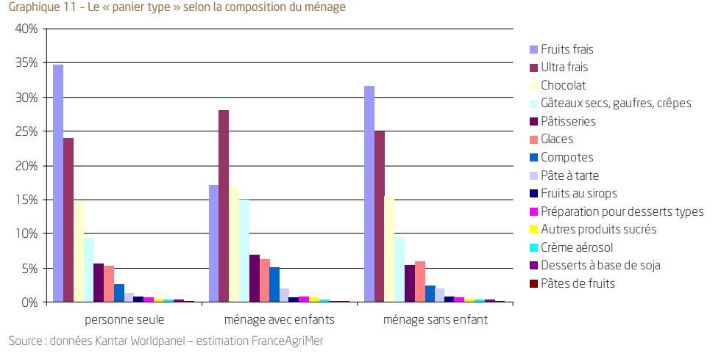

| Forces | Faiblesses |
| --- | --- |
| Packaging et visuel du produit, forte notoriété auprès des consommateurs (packaging reconnaissable, blanc rouge)  Bonne image de marque.  Antériorité et forte capacité d’innovation  Leader sur le marché national et international, renommée de la marque, marque familiale  Structure financière saine et solide  Capacité d’adaptation (changement de politique vers un produit plus sain, responsabilisation des parents.)  Présence des produits dans tous les points de distribution possibles (boulangerie, supermarché, épicerie, grandes surfaces). Se vend à l’unité ou par 3. Egéries  Jouets changent en fonction des tendances | Peu d'innovation ces dernières années  Produit comportant de l'huile de palme et produits synthétiques (vanille)  Apport calorique important empêchant la consommation en grande qté.  Affaire Kinder  Scandale des enfants qui s’étouffent avec le jouet. Danger de mort  Enfants concernés uniquement. Produits qui se veulent consommés par les enfants et adolescents, cherche également à séduire les familles, mais qui ne rencontre pas le même succès chez ces deux derniers au niveau de la consommation (les parents achètent pour les enfants mais ne mangent pas forcément)  Prix relativement élevés |
| Opportunités | Menaces |
| Goûter 3-17 ans : Pâtisseries, biscuits sucrés, viennoiseries, pain, biscottes.  Création de produits : Sans huile de palme, moins de sucre, chocolat noir.  Consommation moyenne en France : 13,2 kg de chocolat par an/foyer.  Préférences des Français : Chocolat noir (30%), chocolat au lait (53,9%), chocolat blanc (26,6%).  Tendances émergentes : "Grands crus" de chocolat, aux origines spécifiques et aux arômes recherchés. | Standards de santé visés par les consommateurs: de plus en plus vers le “healthy”  En France, l’huile de palme est un sujet de controverse depuis des années.  règles très strictes régissent l’industrie agroalimentaire.  Milka, Twix et Lindt sont les principaux concurrents de la marque malgré le fait qu’ils soient loin derrière elle et nutella dans les mentions neutres ou positives en ligne.  Durcissement des règles de conformités (taille jouet)  Marché du cacao instable: hausse prix du cacao, production qui pollue |

-> trouver 5 produits innovants chez -> problématique d’enquête : orienter vers informat°

IDÉES DE PRODUITS:

* Bûche
* Collab artisan chocolat : après l’affaire salmonelle a porté atteinte à leurs images et leur a fait perdre CA. Pour contrer cela on propose de faire une collab avec un artisan chocolatier qui eux, avec leurs produits artisanaux, ne sont pas en contact de produits néfastes pour la santé et donc de bonne qualité ce qui est bénéfique pour les enfants et qui pourrait indirectement toucher la famille entière.
* Bombe de chocolat chaud : les enfants sont ceux qui sont le plus friands de lait que ce soit le matin ou au goûter. C’est une manière originale et amusante de prendre son chocolat chaud de cette manière, de plus cela pourrait réunir la famille à travers un moment de convivialité. On peut donc voir que Ferrero cherche de plus en plus à viser la famille entière. Très peu de marques font des produits similaires.
* Pâtisseries: fr affectionne bcp -> FONDANT CHOCOLAT KINDER (voir tableau). Prendre un dessert en fin de repas ou un goûter sont des symboles en france. Ils sont incontournables et représentent une grande part de la consommation des ménages avec enfants. En effet, les ventes en volume (sur le marché des desserts) sont en augmentation de 1,1 % au premier semestre de 2022 par rapport à 2021, et les ventes en valeur sont en croissance de 4,2 % vs 2021,
* mousse chocolat Kinder (voir tableau)-> ménage enfants Ha le + P grand frais Le chocolat et les produits ultra frais rpz la plus grande proportion de la consommation d menages avec enfants.
* viennoiseries, céréales (barre céréales?)-->3/17 ans consomme + au goûter (voir graphique) 52% des jeune de 3 à 17 ans consomment des produit céréalier (patisserie, barre de cereale) ont proposerait d barre de céréale avec du riz soufflés enrobé de chocolat ou
* l’huile de palme est un sujet de controverse depuis des années pour deux raisons: d’abord, les français sont plus soucieux des impacts sur la santé mais aussi pour les conséquences engendrées par sa culture intensive sur la biodiversité environnementale. Du côté santé, on accuse l'huile de palme d'augmenter les risques de maladies cardio-vasculaires et d'obésité à cause de sa forte concentration en . Ces acides gras contribuent également à la formation du mauvais cholestérol. En comparaison, l'huile de palme contient beaucoup plus d'acides gras saturés que le beurre ou la charcuterie ! Concernant ses impacts sur l'environnement, la culture de l'huile de palme a des incidences considérables sur la biodiversité des pays producteurs. La plantation des palmiers à huile cause la destruction des forets tropicales et par conséquent l'extinction des certaines espèces animales comme l'oran-outang.

| Liens | https://www.kinder.com/fr/fr/notre-qualite | https://www.lefigaro.fr/societes/redressement-fiscal-pour-ferrero-france-en-2022-20230324#:~:text=14%20milliards%20d'euros%20de,affaires%20au%2031%20ao%C3%BBt%202022&text=Le%20propri%C3%A9taire%20des%20friandises%20Kinder,approche%20des%20f%C3%AAtes%20de%20P%C3%A2ques | https://www.dissertationsenligne.com/Sciences-humaines-et-sociales/Ferrero-Internationalisation/5422.html | https://www.ladissertation.com/Monde-du-Travail/Marketing-et-Publicite/Cas-kinder-SWOT-détaillé-470320.html | https://www.lsa-conso.fr/les-francais-et-le-chocolat-etude-exclusive,204667 |  | https://www.ferrero.fr/ferrero-rocher | https://fr.m.wikipedia.org/wiki/Ferrero | https://www.franceagrimer.fr/fam/content/download/48044/document/A4-Les%20achats%20de%20dessert%20par%20les%20MF.pdf?version=6 | https://www.lsa-conso.fr/les-desserts-appertises-un-marche-a-dynamiser-special-pgc,421841 | https://www.bfmtv.com/economie/consommation/affaire-kinder-le-patron-de-ferrero-dresse-le-couteux-bilan-du-scandale_AD-202205270065.html | https://fiches-pratiques.daf-mag.fr/Thematique/strategie-1200/FichePratique/Quelles-obligations-RSE-pour-les-entreprises-en-France--382762.htm#:~:text=Dans%20l'industrie%2C%20par%20exemple,des%20risques%20industriels%20et%20technologiques. | https://www.sciencedirect.com/science/article/abs/pii/S0007996022001857 | https://www.femina.fr/article/supermarche-voici-la-marque-preferee-des-enfants-et-ce-n-est-ni-nutella-ni-coca-cola | https://aarabsabria.files.wordpress.com/2017/02/aarabpham-kinder-surprise.pdf | https://infonet.fr/entreprises/60201889700168-ferrero-france/ | https://www.opinionact.com/ressources/analyses-sectorielles/top-14-du-chocolat-qui-est-le-leader-du-secteur | https://www.lecho.be/entreprises/alimentation-boisson/immersion-dans-l-usine-qui-fabrique-les-kinder-surprise/10145299.html | https://plateformes-magazine.com/articles/la-logistique-colonne-vertebrale-de-ferrero-france | https://fr.jooble.org/salary/ferrero#:~:text=%E2%82%AC%20par%20mois.-,Combien%20d'argent%20puis%2Dje%20gagner%20en%20tant%20que%20Ferrero,des%20comp%C3%A9tences%20sp%C3%A9cifiques%20du%20Ferrero. |  |
| --- | --- | --- | --- | --- | --- | --- | --- | --- | --- | --- | --- | --- | --- | --- | --- | --- | --- | --- | --- | --- | --- |
| Crédibilité de l'information | Auteurs : entreprise FERRERO FRANCE COMMERCIALE Comme il est écrit dans les notes légales du site officiel de la marque | Le Figaro et l’AFP | Pas d’auteur pour le document | Matthias van Beek pour le site rédactionnel LaDissertation | Par Aude Chardenon LSA expert Leader des données dans la grande distribution A la tête de plusieurs sites: Lsa.fr, Bedouk.fr, Usinenouvelle.com, Portail de l'industrie, Néorestauration |  | Edité par entreprise FERRERO FRANCE COMMERCIALE | Plusieurs auteurs qui ne sont pas certifiés n’importe qui peut écrire dessus | Les synthèses de FranceAgirMer | Par Hery Hope, manager, pour LSA expert Leader des données dans la grande distribution A la tête de plusieurs sites: Lsa.fr, Bedouk.fr, Usinenouvelle.com, Portail de l'industrie, Néorestauration | BFM business | dafmag.fr | Écrit par Delphine Poquet auteur et scientifique de La Sorbonne pour Science Direct | Pas d’auteurs cités | PAR SABRIA AARAB ET SOPHIE PHAM en FILIÈRE COMMUNICATION ET FORMATION INTERCULTURELLE | Infonet.fr | Opinion Act | L’echo | Plateforme Pas d’auteur spécifié | JOOBLE Pas d’auteur spécifié |  |
| Exactitude de l’information | C’est un document fiable, officiel et vérifiable puisqu’il est sur le site officiel de la marque | Citation de leurs sources tout le long de l’article | Les informations son incertaines et écrite par un tiers donc peuvent être inexactes | Les informations son incertaines et écrite par un tiers donc peuvent être inexactes | Les informations sont fiables |  | C’est un document fiable, officiel et vérifiable puisqu’il est sur le site officiel de la marque | Les informations son incertaines et écrite par un tiers donc peuvent être inexactes | Les informations sont fiables | Les informations sont fiables | Les informations sont fiables les sources sont précisées | Les informations sont fiables les sources sont précisées | Les informations sont fiables les sources sont précisées et vérifiables | Les informations sont fiables les sources sont précisées et citées | Les informations sont fiables les sources sont précisées, vérifiables et citées | Les données sont fiables puisqu’elles proviennent de sources économiques et de documents légaux et juridiques | Informations fiables car c’est sont des spécialistes de la veille d’opinion, de la e-réputation et de l’influence | Informations fiables | Informations fiables, sources qualifier cité | Informations fiables |  |
| Finalité de l’information | C’est un site créé à but informatif et en toute objectivité pour faire une présentation de la marque, de leurs valeurs et des produits qu’ils proposent | C’est un journal en ligne son but est donc d’informer de manière impartiale sur l’actualité de notre société | Le document a été fait à but éducatif pour aider à écrire des dissertations | Le document a été fait à but éducatif pour aider à écrire des dissertations | C’est une étude fait à but informatif |  | C’est un site créé à but informatif et en toute objectivité pour faire une présentation de la marque, de leurs valeurs et des produits qu’ils proposent | C’est un site créé à but informatif et éducatif il est écrit en toute objectivité pour faire une présentation de la marque et son histoire | Le document a été fait à but informatif et éducatif c’est une synthèse | C’est une étude fait a but informatif | C’est un journal en ligne son but est donc d’informer de manière impartiale sur l’actualité de notre société | C’est un journal en ligne son but est donc d’informer de manière impartiale sur l’actualité de notre société | C’est un article en ligne son but est donc d’informer sur les actualités qui touche a la science de manière impartiale | C’est une étude fait a but informatif | C’est une analyse d’étude fait par des élèves et disponible sur internet | C’est un Portail d'information légale, juridique et financière fait à but informatif | C’est un site à bute informatif et d’éducation | Quotidien belge qui informe de l’actualité financière des entreprises | Magazine en ligne/Informations d’actualité, environnement et économie | Site de recherche et ‘offre d’emploie et d’information sur l’économie des entreprises |  |
| Fraîcheur de l'information | Ce sont des informations qui suivent l’actualité de la marque autant lors de nouvelles collaborations, de présentation de produit ou autre | Dernièrement Mis à jour le 24/03/2023 à 14:57 | Pas de date | 25 janvier 2022 | 18 mars 2015 \ 10h42 |  | Ce sont des informations qui suivent l’actualité de la marque autant lors de nouvelles collaborations, de présentation de produit ou autre | La dernière modification date du 26 novembre 2023 | Novembre 2016 | 28/11/2023 | Le 27/05/2022 à 7:01 | Publié par La rédaction le 31 mai 2023 | Mis à jour le 1 juin 2023 à 16:16 | Février 2023 | 22/06/2022 | JANVIER 2017 | Information renouvelé annuellement | Pas de date | Pas de date | 17 novembre 2023 | Pas de date |  |
| Pertinence de l’information | L’information est donc pertinente en rapport avec le sujet et confirmé par l’auteur | L’information est donc pertinente en rapport avec le sujet et Ferrero y a participé | L’information n’est pas fiable puisqu’elle n’a pas été validé par l’entreprise FERRERO elle-même | L’information n’est pas fiable puisqu’elle n’a pas été validé par l’entreprise FERRERO elle-même | Informations peut être obsolète mais plutôt fiable puisque c’est un site partenaire de grandes marques |  | L’information est donc pertinente en rapport avec le sujet et confirmé par l’auteur | L’information n’est pas fiable puisqu’elle n’a pas été validé par l’entreprise FERRERO elle-même mais elle est pertinente et les sources sont citées | L’information est donc pertinente en rapport avec le sujet | Informations peut être obsolète mais plutôt fiable puisque c’est un site partenaire de grandes marques | L’information est donc pertinente en rapport avec le sujet et Ferrero y a participé | L’information est donc pertinente en rapport avec le sujet | L’information est donc pertinente en rapport avec le sujet et fiable | L’information est donc pertinente en rapport avec le sujet |  | L’information est donc pertinente en rapport avec le sujet et fiable | L’information est donc pertinente en rapport avec le sujet et fiable | L’information est donc pertinente en rapport avec le sujet et fiable | L’information est donc pertinente en rapport avec le sujet et fiable | L’information est donc pertinente en rapport avec le sujet et fiable |  |

| Lien | Crédibilité de l'information | Exactitude de l’information | Finalité de l’information | Fraîcheur de l'information | Pertinence de l’information |
| --- | --- | --- | --- | --- | --- |
| https://www.kinder.com/fr/fr/notre-qualite | Auteurs : entreprise FERRERO FRANCE COMMERCIALE Comme il est écrit dans les notes légales du site officiel de la marque | C’est un document fiable, officiel et vérifiable puisqu’il est sur le site officiel de la marque | C’est un site créé à but informatif et en toute objectivité pour faire une présentation de la marque, de leurs valeurs et des produits qu’ils proposent | Ce sont des informations qui suivent l’actualité de la marque autant lors de nouvelles collaborations, de présentation de produit ou autre | L’information est donc pertinente en rapport avec le sujet et confirmé par l’auteur |
| https://www.lefigaro.fr/societes/redressement-fiscal-pour-ferrero-france-en-2022-20230324#:~:text=14%20milliards%20d'euros%20de,affaires%20au%2031%20ao%C3%BBt%202022&text=Le%20propri%C3%A9taire%20des%20friandises%20Kinder,approche%20des%20f%C3%AAtes%20de%20P%C3%A2ques | Le Figaro et l’AFP | Citation de leurs sources tout le long de l’article | C’est un journal en ligne son but est donc d’informer de manière impartiale sur l’actualité de notre société | Dernièrement Mis à jour le 24/03/2023 à 14:57 | L’information est donc pertinente en rapport avec le sujet et Ferrero y a participé |
| https://www.dissertationsenligne.com/Sciences-humaines-et-sociales/Ferrero-Internationalisation/5422.html |  |  |  |  |  |
| https://www.ladissertation.com/Monde-du-Travail/Marketing-et-Publicite/Cas-kinder-SWOT-détaillé-470320.html |  |  |  |  |  |
| https://www.lsa-conso.fr/les-francais-et-le-chocolat-etude-exclusive,204667 |  |  |  |  |  |
|  |  |  |  |  |  |
|  |  |  |  |  |  |
|  |  |  |  |  |  |
|  |  |  |  |  |  |
|  |  |  |  |  |  |
|  |  |  |  |  |  |
|  |  |  |  |  |  |
|  |  |  |  |  |  |
|  |  |  |  |  |  |

| Titre | Auteur | Date | Adresse | Date de consultation |
| --- | --- | --- | --- | --- |
| Kinder | entreprise FERRERO FRANCE COMMERCIALE |  | https://www.kinder.com/fr/fr/notre-qualite | 13/10/2023 |
| Redressement fiscal pour Ferrero France en 2022 | Le Figaro | 24/03/2023 | https://www.lefigaro.fr/societes/redressement-fiscal-pour-ferrero-france-en-2022-20230324#:~:text=14%20milliards%20d'euros%20de,affaires%20au%2031%20ao%C3%BBt%202022&text=Le%20propri%C3%A9taire%20des%20friandises%20Kinder,approche%20des%20f%C3%AAtes%20de%20P%C3%A2ques | 16/10/2023 |
| Dissertation en ligne |  |  | https://www.dissertationsenligne.com/Sciences-humaines-et-sociales/Ferrero-Internationalisation/5422.html | 16/10/2023 |
| La dissertation | Matthias Van Beek | 25/01/2022 | https://www.ladissertation.com/Monde-du-Travail/Marketing-et-Publicite/Cas-kinder-SWOT-détaillé-470320.html | 16/10/2023 |
| Les Français et le chocolat : [Etude exclusive] | Aude Chardenon | 18 mars 2015 | https://www.lsa-conso.fr/les-francais-et-le-chocolat-etude-exclusive,204667 | 20/11/2023 |